**LAPORAN PRAKTEK KERJA LAPANGAN**

**PENGEMBANGAN APLIKASI MOBILE TIMES INDONESIA**

Topik : Sistem Informasi



**Disusun oleh :**

Rosandi Fila Setiawan (161111031)

Muhammad Irfan Faishol (161111033)

Dyas Irvan Masruri (161111069)

**PROGRAM STUDI TEKNIK INFORMATIKA**

**SEKOLAH TINGGI INFORMATIKA DAN KOMPUTER INDONESIA MALANG**

**2019**

**KATA PENGANTAR**

Dengan mengucap puji dan syukur ke hadirat Tuhan Yang Maha Esa. Yang telah melimpahkan hidayahnya dan memberi kami kesempatan dalam menyelesaikan laporan PKL (Praktek Kerja Lapangan) yang kami buat ini. Laporan ini disusun untuk memenuhi salah satu persyaratan dalam menyelesaikan PKL (Praktek Kerja Lapangan) bagi pada Mahasiswa dari Sekolah Tinggi Informatika dan Komputer Indonesia. Oleh karena itu, dalam kesempatan penulis juga sangat berterima kasih kepada yang terhormat :

1. Addin Aditya, S.Kom., M.Kom selaku Pembimbing atas saran dan bimbingannya.
2. Daniel Rudiaman Sijabat, ST., M.Kom selaku Pembantu Ketua 1 STIKI Malang.
3. Rakhmad Maulidi, M.Kom selaku Kepala Program Studi Teknik Informatika.
4. Sugeng Widodo, S.Kom., M.Kom selaku Dosen Wali.
5. Arif Tirtana, S.Kom., M.Kom selaku Dosen Wali.
6. Meivi Kartikasari, S.Kom.,MT selaku Dosen Wali.
7. SW Wahyuning Utami selaku Corporate & Development Director TIMES Indonesia.
8. Bagus Satriawan selaku pembimbing lapangan PKL TIMES Indonesia.
9. Teman-teman seperjuangan satu tim PKL, Andi, Dyas, dan Irfan atas kerjasama dan dukungannya.

Malang, 16 Oktober 2019

Penulis

# BAB I

# PENDAHULUAN

## Latar Belakang

Times Indonesia merupakan sebuah perusahaan yang bergerak dalam bidang media mainstream online yang menekankan akurasi, cover both side, reading tourism, user friendly, serta riset. Times Indonesia dalam menyampaikan informasi-informasi yang layak, bermanfaat, membangun semangat, dan optimism, serta pada kepedulian memperbaiki mental bangsa. Times Indonesia mengenalkan prinsip *creative news* yang menempatkan mental dan aura positif dalam pemberitaan nilai – nilai berita, dan elemen – elemen jurnalismenya.

Times Indonesia ini juga sudah merambah ke dalam *mobile apps,* walaupun sebenarnya website berita yang mereka kelola masih berjalan juga sampai saat ini. Times Indonesia sangat mengikuti perkembangan jaman karena orang – orang belakangan ini lebih banyak penggunaan *smartphone* daripada mereka duduk didepan komputer atau laptop. Maka dari itu Times Indonesia mulai mengembangkan aplikasi mobile untuk mengejar penggunaan konsumen terhadap berita – berita yang mereka berikan karena tampilan yang mereka kembangkan masih belom punya daya saing dan masih banyak kekurangan.

Oleh karena itu, melihat peluang di Times Indonesia untuk mempelajari lebih lanjut tentang *mobile apps.* Pengembangan aplikasi mobile ini sangat diperlukan baik dari perusahaan maupun dari pengguna *smartphone*.

## Rumusan Masalah

Dari latar belakang yang sudah diuraikan diatas maka dapat di identifikasikan permasalahan sebagai berikut:

1. Bagaimana cara membuat desain UI/UX yang bagus dan *user friendly* ?
2. Bagaimana cara membuat desain UI/UX menggunakan adobe XD ?
3. Bagaimana cara mengimplementasikan desain UI/UX ke Android Studio?

## Ruang Lingkup

Pelaksanaan Praktek Kerja Lapangan ini dilaksanakan dilingkup aplikasi mobile. Pada aplikasi mobile nanti melakukan memodifikasi tampilan dan merapikan berita – berita yang ada di aplikasi mobilemenampilkan berita terbaru, sehingga pada aplikasi di android akan mempunyai penampilan baru sehingga pengguna bisa nyaman dalam menggunakan aplikasi tersebut.

## Tujuan dan Manfaat

**Tujuan :**

1. Menampilan UI berita yang *user friendly* pada aplikasi mobile.
2. Menampilkan UI/UX berita yang lebih update pada aplikasi mobile

**Manfaat :**

1. Aplikasi Times Indonesia ini diharapkan bisa membantu para pengguna *mobile* dalam update berita tentang berita terkini tentang domestik dan mancanegara. Serta bisa mendapatkan notifikasi tentang berita yang ditunggu-tunggu oleh pengguna.

## Metodologi Penelitian

Penelitian ini dilaksanakan dengan cara melakukan praktik kerja lapangan pada subjek/tempat yang diteliti meliputi mengerjakan projek, membantu perkerjaan, tanya jawab tertulis maupun lisan pada pihak terkait, observasi dan studi kepustakaan dalam mencapai maksud dan tujuan penelitian ini.

## Waktu dan Tempat Pelaksanaan

1. Waktu Pelaksanaan

Kerja praktek ini dilaksanakan mulai tanggal (25 Maret – 25 Juni 2019)

1. Tempat Pelaksanaan

Kerja praktek ini dilaksanakan di kantor TIMES Indonesia Malang yang bertempat di Jalan Pandan No. 5 Gading Kasri, Kec Klojen, Kota Malang, Jawa Timur.

## Bahan dan Alat Penelitian

Bahan dan alat yang digunakan pada saat kerja praktek ini adalah sebagai berikut :

1. Perangkat Keras

* Sistem Operasi : Windows 10 Pro 64-bit
* Prosesor : Intel Core i5
* Memori : 4096 MB RAM

1. Perangkat Lunak

* Text Editor : Android Studio
* Emulator : Andy Android Emulator
* Bahasa Pemrograman : Java

## Pengumpulan Data dan Informasi

1. Studi Lapangan

Kami datang langsung ke obyek kerja praktek kemudian mengamati, menganalisa dan membuat pemecahan masalah.

1. Wawancara

Dalam mendalami permasalahan, kami melakukan wawancara langsung dengan pegawai yang berkaitan dengan tema kerja praktek.

1. Studi Literatur

Untuk mendukung dalam proses penulisan, kami memanfaatkan literatur-literatur yang berkaitan dengan tema kerja praktek baik dalam bentuk buku pustaka, informasi perusahaan, obyek kerja praktek dan literatur yang kami ambil dari media internet.

## Tempat dan Jadwal Pelaksanaan

Adapun jadwal pelaksanaan Praktek Kerja Lapangan yang diberikan adalah 3 bulan dan dengan menyesuikan jadwal kuliah yang sedang diambil. Adapun PKL akan di laksanakan di TIMES Indonesia, dengan jadwal pelaksanaan sebagai berikut :

|  |  |  |  |  |  |  |  |  |  |  |  |  |  |  |  |  |  |  |  |  |
| --- | --- | --- | --- | --- | --- | --- | --- | --- | --- | --- | --- | --- | --- | --- | --- | --- | --- | --- | --- | --- |
| NO | KEGIATAN | TAHUN 2019 | | | | | | | | | | | | | | | | | | |
| MARET | | | | APRIL | | | | | MEI | | | | | JUNI | | | | |
| 1 | 2 | 3 | 4 | | 1 | 2 | 3 | 4 | | 1 | 2 | 3 | 4 | | 1 | 2 | 3 | 4 |
| 1 | ANALISIS |  |  |  |  | |  |  |  |  | |  |  |  |  | |  |  |  |  |
| 2 | DESAIN |  |  |  |  | |  |  |  |  | |  |  |  |  | |  |  |  |  |
| 3 | PENGEMBANGAN |  |  |  |  | |  |  |  |  | |  |  |  |  | |  |  |  |  |
| 4 | Laporan & lain lain |  |  |  |  | |  |  |  |  | |  |  |  |  | |  |  |  |  |

**Table 1. Jadwal Kegiatan Pelaksanaan**

## Sistematika Penulisan

BAB I PENDAHULUAN

Berisi tentang Latar Belakang, Rumusan Masalah, Ruang Lingkup, Tujuan dan Manfaat, Metodologi Penelitian, Sistematika Penulisan.

BAB II TINJAUAN UMUM

Memuat gambaran umum perusahaan mengenai sejarah, visi dan

misi, serta struktur organisasi dan deskripsi layanan perusahaan.

BAB III URAIAN KEGIATAN

Memuat tabel dan uraian kegiatan selama kegiatan praktik kerja

lapangan pada TIMES Indonesia.

BAB IV PEMBAHASAN MASALAH

Memuat tentang permasalahan yang terjadi pada perusahaan.

BAB V KESIMPULAN DAN SARAN

Berisi kesimpulan dari Praktik kerja Lapangan serta saran.

# BAB II

# TINJAUAN UMUM

## Gambaran Umum Perusahaan

Times Indonesia adalah sebuah media online berjaringan No. 1 di Indonesia, menyajikan informasi berita Indonesia yang membangun. Menginspirasi, dan berpikir positif berdasarkan jurnalisme positif.

Times Indonesia di dedikasikan bukan hanya sekedar portal informasi biasa. Tapi lebih dari itu menjadi media mainstream online pertama di Indonesia yang menekankan akurasi, cover both side, reading tourism, user friendy, serta riset. Times Indoensai juga memiliki tim dan keahlian di bidang jurnalistik, riset media, quality assurance, monitoring dan evaluation, dan jurnalis-jurnalis yang telah teruji kemampuannya di media massa.

## Struktur Organisasi dan Job Deskripsi

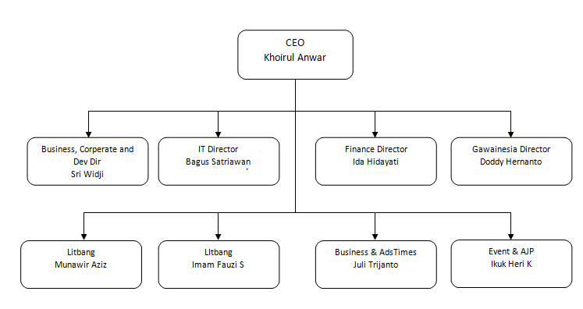

## 2.3 Profil Perusahaan

### 2.3.1 Berikut adalah visi dan misi perusahaan

#### 2.3.1.1 Visi :

“Menjadi media online mainstream berjaringan no. 1 Indonesia”

#### 2.3.1.2 Misi :

1. Menggerakkan belanegara bidang informasi lewat media online.
2. Menciptakan ketahanan informasi di Indonesia.
3. Membangun dan menegakkan jurnalisme positif (*building, inspiring,* dan *positive thinking*).
4. Membangun media online mainstream pertama di seluruh daerah se-nusantara.
5. Menciptakan entrepreneurship media yang tangguh dan berwibawa.
6. Membangun jejaring informasi yang sehat dan positif.

### 2.3.2 Legalitas

Penerbit : Times Indonesia Network

Badan Hukum : PT. Dawai Citra Semesta

Akte Perusahaan : Perusahaan Khusus Pers

SK Kemenkum HAM : AHU-22172.AH.01.01 Tahun 2012

SIUPP : 517/60/35.73.407/2013

TDP : 130817402104

Status : Terverifikasi Faktual dan Administrasi Pers

### 2.3.3 Supporting Sistem

Holding : Times Media

Teknologi : Times Tech Net

Hukum : Robikin Emhas SH MH dan Partner

Jaringan : Glutera Network, PayTren Network

Riset : Litbang Times Indonesia (LTI)

# BAB III

# URAIAN KEGIATAN

## Tabel Kegiatan PKL

Dalam Menunjang pembuatan laporan ini, maka setiap kegiatan yang dilakukan pada saat Praktik Kerja Lapangan di Times Indonesia di muat pada point 3.2. Berikut rincian kegiatan selama dua bulan praktik kerja lapangan :

Obyek penelitian : User Interface

Alamat : Jl. Pandan No.5 Gading Kasri, Klojen, Kota Malang

Pelaksana : 161111031 / Rosandi Fila Setiawan

161111033 / Muhammad Irfan Faishol

161111069 / Dyas Irvan Masruri

## Uraian Kegiatan Praktek Kerja Lapangan

Berikut adalah table uraian kegiatan PKL selama 3 bulan

|  |  |  |  |
| --- | --- | --- | --- |
| **Hari** | **Mahasiswa** | **Pekerjaan** | **Keterangan** |
| Minggu ke-1  25/03/2019 | Rosandi Fila Setiawan  Muhammad Irfan Faishol  Dyas Irvan Masruri | Mempelajari tampilan – tampilan dari aplikasi TIMES Indonesia untuk di evaluasi | Evaluasi |
| Minggu ke-2  01/04/2019 | Rosandi Fila Setiawan  Muhammad Irfan Faishol  Dyas Irvan Masruri | Mempelajari tampilan – tampilan dari aplikasi berita yang lain contohnya detik.com & kompas.com | Evaluasi |
| Minggu ke-3  08/04/2019 | Rosandi Fila Setiawan  Muhammad Irfan Faishol  Dyas Irvan Masruri | - Mencari referensi desain – desain UI/UX Mobile  - Install Adobe XD dan mempelajari penggunaannya | Proses |

|  |  |  |  |
| --- | --- | --- | --- |
| Minggu ke-4  15/04/2019 | Rosandi Fila Setiawan  Muhammad Irfan Faishol  Dyas Irvan Masruri | Merancang User Flow Design | Proses |
| Minggu ke-5  22/04/2019 | Rosandi Fila Setiawan  Muhammad Irfan Faishol  Dyas Irvan Masruri | * Merancang wireframe tampilan Home dan Kanal * Merancang wireframe tampilan Video * Merancang wireframe tampilan Pencarian, Splash | Proses |
| Minggu ke-6  29/04/2019 | Rosandi Fila Setiawan  Muhammad Irfan Faishol  Dyas Irvan Masruri | * Merancang wireframe tampilan Favorit * Merancang wireframe tampilan Pengaturan * Merancang wireframe tampilan News Detail |  |
| Minggu ke-7  06/05/2019 | Rosandi Fila Setiawan  Muhammad Irfan Faishol  Dyas Irvan Masruri | * Merancang prototype tampilan Home, Kanal * Merancang prototype tampilan Video * Merancang prototype tampilan Pencarian, Splash |  |
| Minggu ke-8  13/05/2019 | Rosandi Fila Setiawan  Muhammad Irfan Faishol  Dyas Irvan Masruri | * Merancang prototype tampilan Favorit * Merancang prototype tampilan Pengaturan * Merancang prototype tampilan News Detail |  |
| Minggu ke-9  20/05/2019 | Rosandi Fila Setiawan  Muhammad Irfan Faishol  Dyas Irvan Masruri | * Implementasi ke aplikasi tampilan (Splash, Home) |  |
| Minggu ke-10  27/05/2019 | Rosandi Fila Setiawan  Muhammad Irfan Faishol  Dyas Irvan Masruri | * Implementasi ke aplikasi tampilan (Kanal) |  |
| Minggu ke-11  10/06/2019 | Rosandi Fila Setiawan  Muhammad Irfan Faishol  Dyas Irvan Masruri | * Implementasi ke aplikasi tampilan (Pencarian) |  |
| Minggu ke-12  17/06/2019 | Rosandi Fila Setiawan  Muhammad Irfan Faishol  Dyas Irvan Masruri | * Implementasi ke aplikasi tampilan (Video, News Detail) |  |
| Minggu ke-13  25/05/2019 | Rosandi Fila Setiawan  Muhammad Irfan Faishol  Dyas Irvan Masruri | * Implementasi ke aplikasi tampilan (Pengaturan, Favorit) |  |

# BAB IV

# PEMBAHASAN MASALAH

## Permasalahan

Pesatnya dunia teknologi saat ini, apalagi internet yang memiliki dampak yang besar untuk perkembangan dunia, dengan adanya pengaruh tersebut maka muncullah sebuah aplikasi – aplikasi untuk mempermudah manusia untuk menerima informasi – informasi yang diberikan. Aplikasi ini berisikan dokumen – dokumen multimedia (teks, gambar, suara, animasi, video) dan untuk mengakses harus menggunakan perangkat elektronik.[pdf 1]

TIMESIndonesia merupakan perusahaan berita online yang memiliki aplikasi berupa website maupun mobile untuk memberikan fasilitas kepada pengguna untuk mengakses berita – berita yang disajikan. Dengan berjalannya waktu TIMESIndonesia sudah tidak lagi memperbaruhi tampilan – tampilan aplikasi yang mereka miliki. Dengan begitu, pengguna tetap yang sedang mengakses merasakan tampilan yang dimiliki kurang relevan dengan masa sekarang karena TIMESIndonesia sibuk membuat konten untuk beritanya sampai tidak memperhatikan bahwa jumlah pengguna yang mengakses aplikasinya turun derastis.

Maka dilakukan evaluasi terhadap aplikasi – aplikasi tersebut untuk dikembangkan lebih lanjut. Dikembangkan untuk diperbaiki tampilan – tampilan aplikasi mobile yang kurang relevan guna untuk memberikan kenyamanan dalam penggunaan.

## Usulan Pemecahan Masalah

Setelah memperhatikan temuan masalah maka penyususun memberikan suatu solusi yaitu membuat desain ulang untuk aplikasi TIMES Indonesia berbasis android dengan tampilan yang lebih terbaru dan lebih fresh, agar meningkatkan daya saing dengan competitor lain dan daya tarik pengguna aplikasi.

## Desain Lama

Berikut adalah desain lama dari aplikasi TIMES Indonesia :

**Gambar 1** : Splash Screen

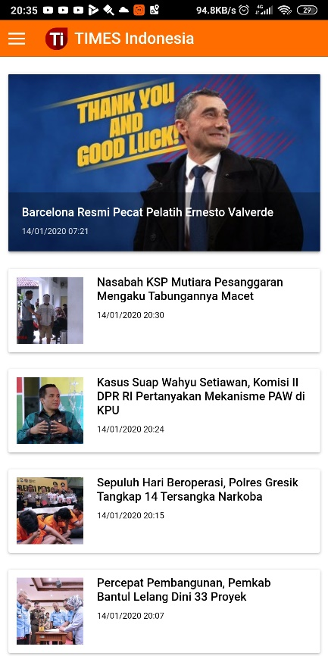

**Gambar 2** : Home

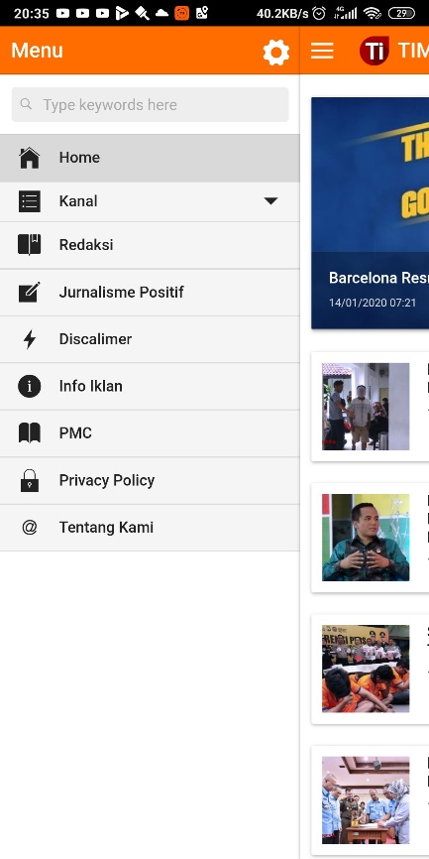

**Gambar 3** : Tampilan Menu

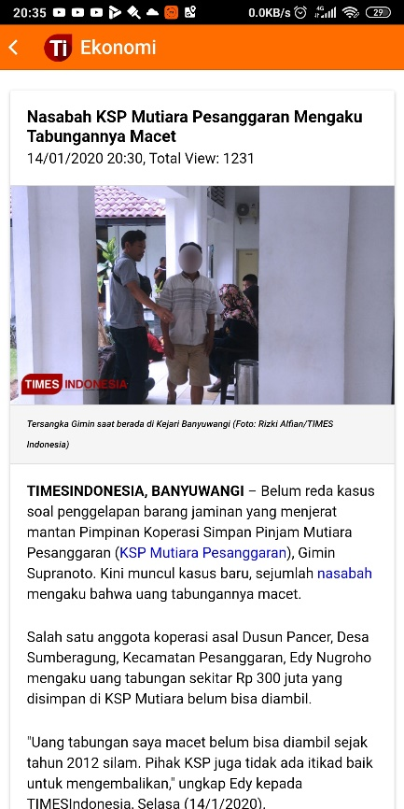

**Gambar 4** : Tampilan News Detail

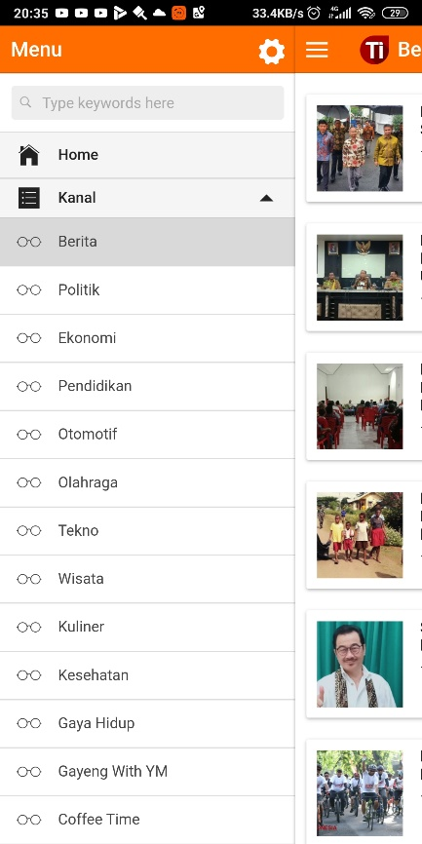

**Gambar 5** : Tampilan Kanal

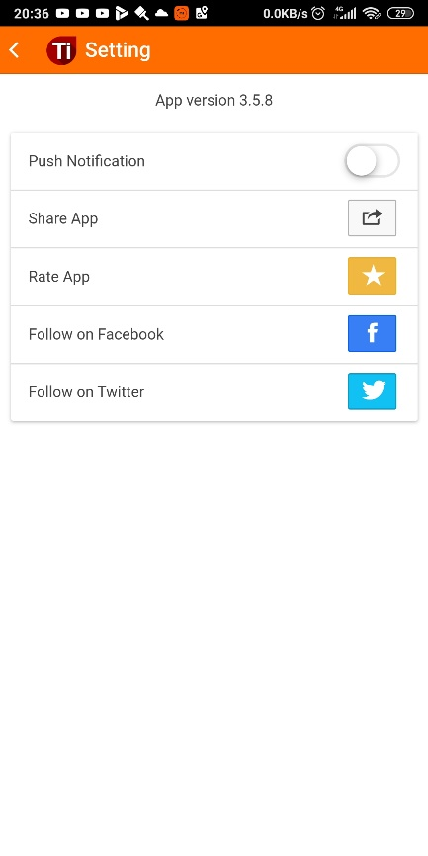

**Gambar 6** : Tampilan Setting

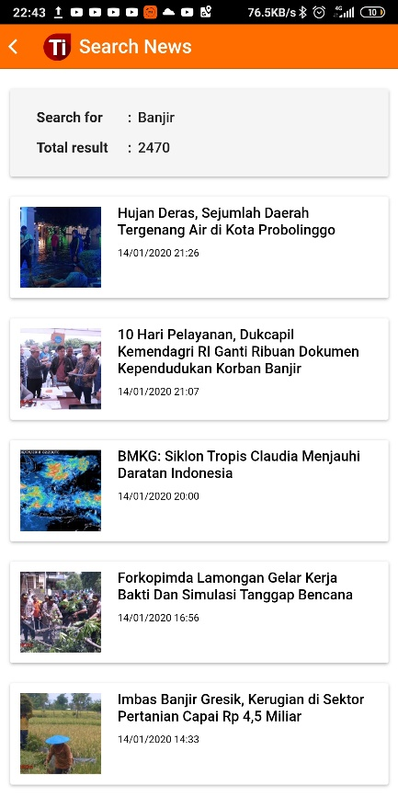

**Gambar 7** : Tampilan Search News

## Desain Baru

Berikut adalah desain baru dari aplikasi TIMES Indonesia :



Gambar 8 : Splash Screen Baru

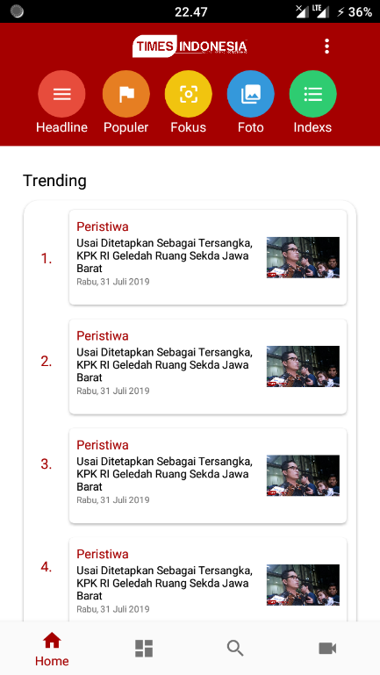

Gambar 9 : Home Baru

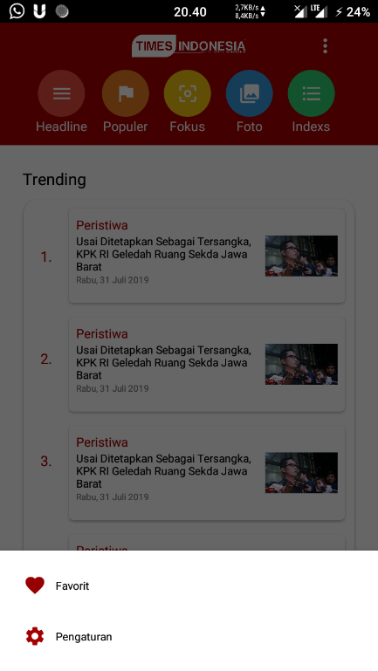

Gambar 10 : Menu Favorit dan Pengaturan

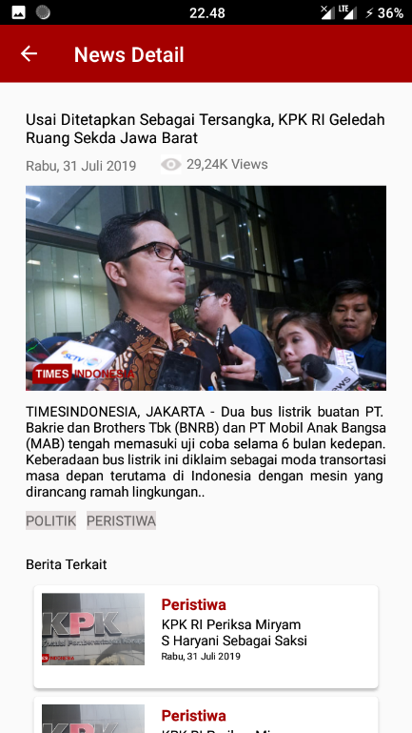

Gambar 11 : Newx Detail Baru

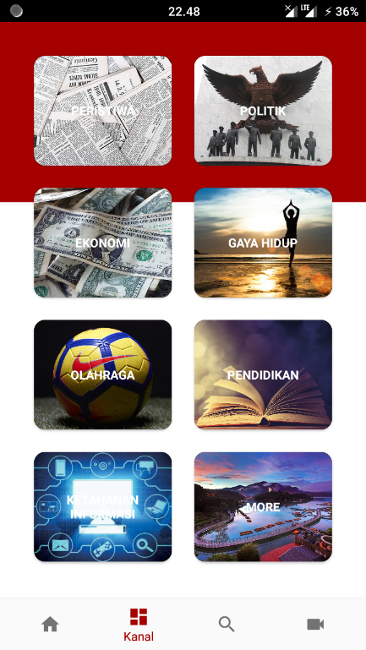

Gambar 12 : Kanal Baru

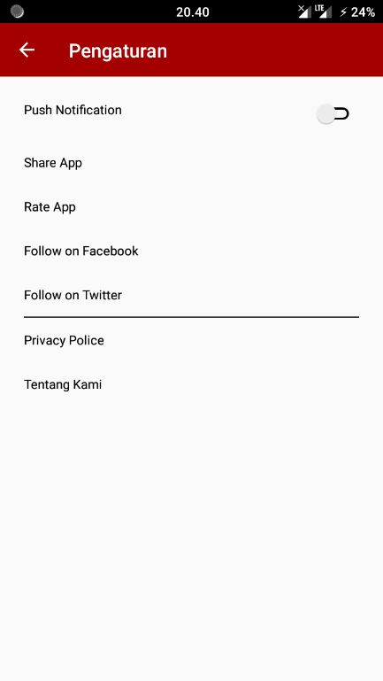

Gambar 13 : Setting Baru

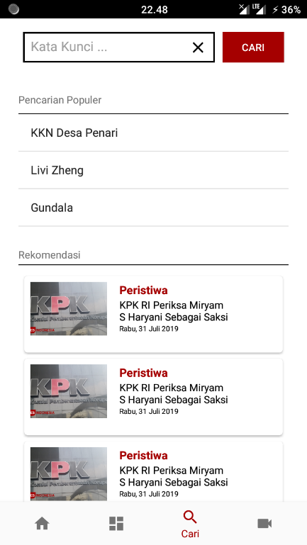

Gambar 14 : Search Baru

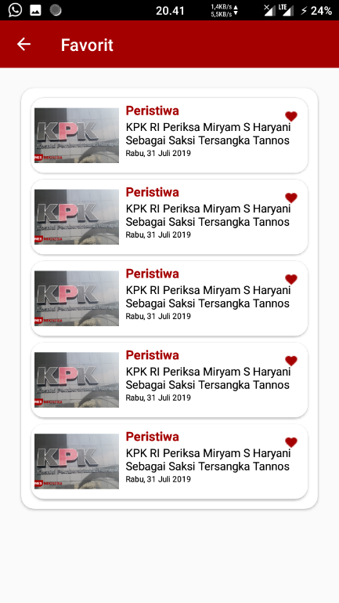

Gambar 15 : Favorit Tambahan Baru

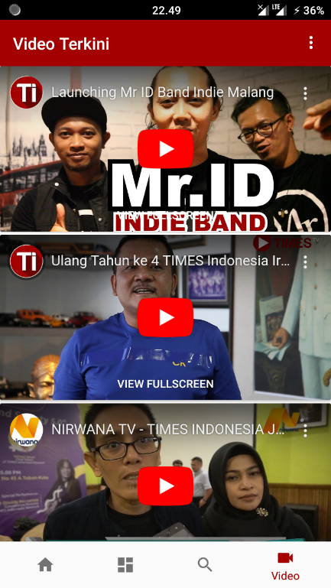

Gambar 16 : Video Tambahan Baru

# BAB V

# PENUTUP

## Kesimpulan

## Saran